Санкт-Петербургский политехнический университет Петра Великого
Институт компьютерных наук и технологий
«Высшая школа программной инженерии»

Лабораторная работа № 1
по дисциплине «Вычислительная математика»

Выполнил
студент гр. Е.А. Ефремов
Руководитель С.П. Воскобойников

Санкт-Петербург
2019
Постановка задачи

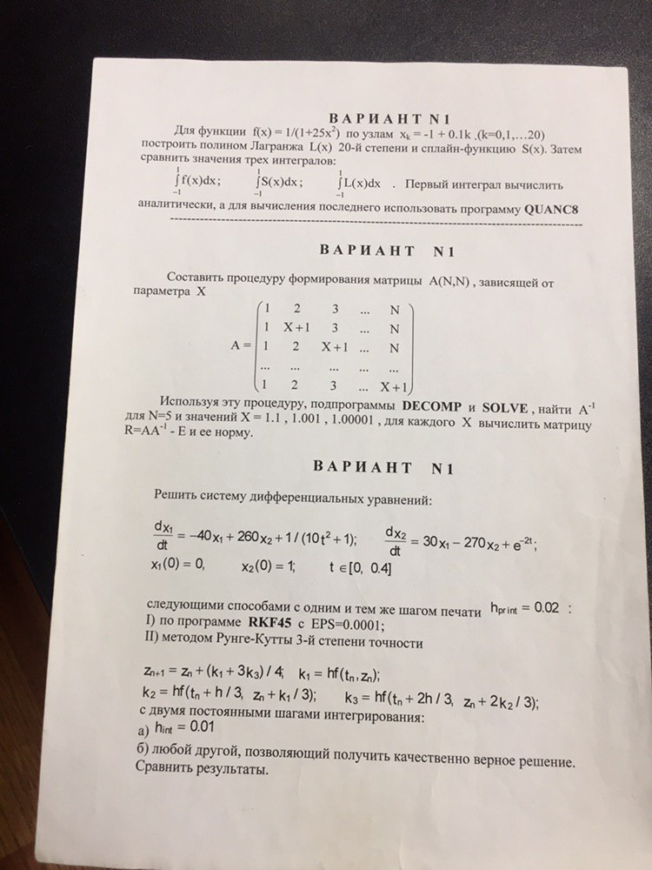

Код программы:

program prog
use Environment
implicit none
INTEGER i, j, iter, IPVT(5)
REAL A(5,5), norm, Z(3), con, WORK(5), E(5,5), R(5,5),buf(5,5), A_1(5,5), tmp
Z = (/1.1, 1.001, 1.00001/)
DO iter = 1, 3
A = reshape( (/1.,1.,1.,1.,1. ,2.,0.,2.,2.,2., 3.,3.,0.,3.,3., 4.,4.,4.,0.,4., 5.,5.,5.,5.,0./), (/ 5,5/))
buf = A
E = 0
DO i = 1, 5
DO j = i, 5
if(i == j) then
E(i, j) = 1
end if
END DO
END DO

A_1 = E

DO i = 2, 5
DO j = 2, 5
if (i .EQ. j) then
A(i,j) = 1 + Z(iter)
end if
END DO
END DO
write(*,*) 'ИСХОДНАЯ МАТРИЦА, A :', Z(iter)
DO i = 1,5
write(*,*)A(i,1:5)
END DO
CALL DECOMP(5,5,A,con,IPVT,WORK)
write(*,*) 'Оценка обусловленности:', con
write(*,*) "Обратная матрица:"
DO i = 1,5
CALL SOLVE(5,5,A,A_1(i,1:5),IPVT)
write(*,*) A_1(i,1:4)
END DO
write(*,*) "Матрица R:"
R = MATMUL(buf,A_1) - E
DO i = 1,5
write(*,*) R(i,1:5)
END DO

DO i = 1, 5
tmp=0;
DO j = 1, 5
tmp=tmp+ABS(R(i,j))
if (tmp > norm) then
norm = tmp
end if
end do
end do
write(*,*) "Норма ||R|| = ", norm

END DO
end program prog

Результат:

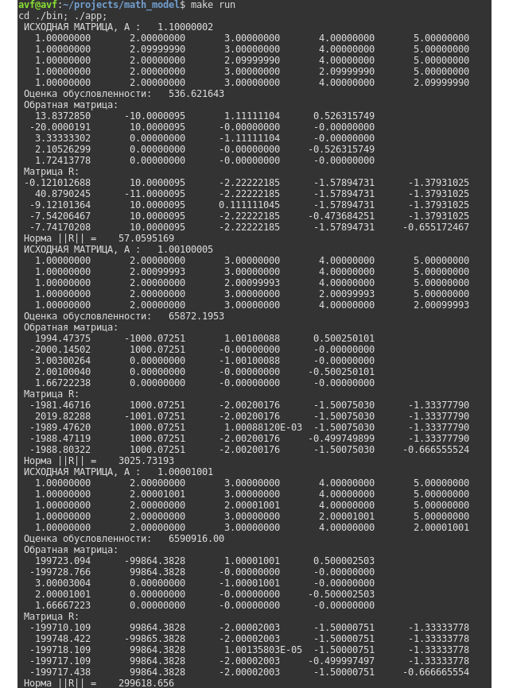
Вывод

Из результатов выполнения программы видно, что с каждой итерацией
главного цикла число обуловленности возрастает на 10^2, что вызывает увеличение нормы матрицы. Это происходит потому, что с каждой итерацией число a, которым заполняется главная диагональ матрицы A, становится все ближе к числу 2.
Таким образом, чем дальше число a к 2, тем ближе матрица к вырожденности.

